Tài liệu (Leave Form)

Ngày | Người sửa | Nội dung
07/07/2023 | d.d.quang | Tạo tài liệu
10/07/2023 | d.d.quang | Viết mục 1.6 ~ 1.14, 3.5 ~ 3.10, 4
11/07/2023 | d.d.quang | Cập nhật và hoàn thiện bản review đầu tiên

Mô tả nghiệp vụ

Danh sách request nghỉ
- Yêu cầu:
  - User muốn xem danh sách các request mình đã tạo, theo dõi trạng thái pending/approved/rejected
- Kiểu:
  - User chủ động truy cập menu LeaveForm (staff) để vào màn hình List view LeaveForm
- Mô tả:
  - Tại danh sách menu bên tay trái của màn hình, user thực hiện click menu LeaveForm trong khu vực menu chung cho staff
- Ghi chú:
  - Cho mọi user
  - Flow

Tạo request
- Yêu cầu:
  - User muốn tạo request nghỉ
- Kiểu:
  - User chủ động request nghỉ bằng cách bấm button Tạo trên màn hình List view LeaveForm
- Mô tả:
  - User khi có việc cá nhân, cần phải nghỉ trong giờ hành chính, thì chủ động tạo request nghỉ
  - User truy cập menu LeaveForm (staff), thực hiện bấm button Tạo trên màn hình
  - Nhập các thông tin cần thiết như: hình thức nghỉ, thời gian bắt đầu nghỉ, thời gian kết thúc nghỉ, lý do và tiến hành tạo
  - Nếu thông tin nhập bị lỗi, popup sẽ show cảnh báo và không cho tạo đơn, user có thể sửa lại thông tin cho phù hợp hoặc Hủy thao tác (lỗi thường gặp như: thời gian request nghỉ bị trùng với 1 request trước đó Time duplidate, user đã hết ngày nghỉ theo quy định của hình thức nghỉ đó Time leave over, …)
  - Nếu thông tin phù hợp, đơn được tạo, request sẽ được gửi tới user có quyền approve/reject tương ứng (Team Lead/Sub Lead của team) qua mail và thông báo trên web
  - Request khi tạo thành công sẽ có trạng thái pending
- Ghi chú:
  - Cho mọi user
  - Flow

Sửa request
- Yêu cầu:
  - User muốn sửa lại request nghỉ
- Kiểu:
  - User chủ động sửa lại thông tin của request
- Mô tả:
  - Khi request vẫn đang trong trạng thái pending, user có thể sửa lại được các request này
  - User truy cập menu LeaveForm (staff), thực hiện tìm đến row chứa request cần sửa, bấm button Sửa tương ứng
  - User nhập lại thông tin bị sai, và bấm button Sửa
  - Nếu thông tin nhập bị lỗi, popup sẽ show cảnh báo và không cho sửa đơn, user có thể sửa lại thông tin cho phù hợp hoặc Hủy thao tác
  - Nếu thông tin phù hợp, đơn được tạo, request sẽ được gửi lại tới user có quyền approve/reject tương ứng qua mail và thông báo trên web
  - Request khi sửa thành công sẽ có trạng thái pending
- Ghi chú:
  - Cho mọi user
  - Flow

Xóa request
- Yêu cầu:
  - User muốn xóa request nghỉ của mình
- Kiểu:
  - User chủ động xóa request của mình
- Mô tả:
  - Khi request vẫn đang trong trạng thái pending, user có thể xóa các request này đi
  - User truy cập menu LeaveForm (staff), thực hiện tìm đến row chứa request cần xóa, bấm button Xóa tương ứng
  - Popup show ra confirm lại User chắc chắn muốn xóa
  - Nếu chọn Hủy thì trở lại màn hình List view LeaveForm
  - Nếu chọn Ok thì request sẽ bị xóa, danh sách request sẽ được cập nhật
- Ghi chú:
  - Cho mọi user
  - Flow

Nghỉ không lương
- Yêu cầu:
  - User muốn thông báo nghỉ, và không nhận lương của công ty
- Kiểu:
  - User chủ động request nghỉ bằng cách truy cập view Tạo request LeaveForm
- Mô tả:
  - Khi user không còn ngày nghỉ phép, nghỉ hè, nghỉ bù và không rơi vào bất kì TH phía dưới, bất khả kháng phải thực hiện nghỉ
  - User chủ động truy cập vào view Tạo request LeaveForm (staff), thực hiện nhập đủ thông tin cần thiết (chọn hình thức nghỉ Unpaid Leave) và tạo đơn nghỉ phép
- Ghi chú:
  - Cho mọi user
  - Chi tiết tại đây

Nghỉ phép
- Yêu cầu:
  - User muốn thông báo nghỉ, sử dụng lượng thời gian nghỉ phép còn có của mình theo quy định
- Kiểu:
  - User chủ động request nghỉ bằng cách truy cập view Tạo request LeaveForm
- Mô tả:
  - Khi user muốn đăng ký nghỉ có phép, và thời gian nghỉ phép theo quy định công ty của user vẫn còn
  - User chủ động request nghỉ bằng cách truy cập view Tạo request LeaveForm (staff), thực hiện nhập đủ thông tin cần thiết (chọn hình thức nghỉ Annual Leave) và tạo đơn nghỉ phép
  - Các lỗi thường gặp: Time duplidate, Time leave over, Block time wrong
- Ghi chú:
  - Cho mọi user
  - Chi tiết tại đây

Nghỉ hè
- Yêu cầu:
  - User muốn sử dụng ngày nghỉ hè của mình theo quy định của công ty
- Kiểu:
  - User chủ động request nghỉ bằng cách truy cập view Tạo request LeaveForm
- Mô tả:
  - Một năm user có 4 ngày nghỉ hè, được sử dụng từ tháng 7 tới hết tháng 10 trong năm, user có thể đăng ký nghỉ hè theo quy định công ty
  - User chủ động request nghỉ bằng cách truy cập view Tạo request LeaveForm (staff), thực hiện nhập đủ thông tin cần thiết (chọn hình thức nghỉ Summer Leave) và tạo đơn nghỉ phép
  - Các lỗi thường gặp: Time duplidate, Time leave over, Time over, Block time wrong
- Ghi chú:
  - Cho mọi user
  - Chi tiết tại đây

Nghỉ bù
- Yêu cầu:
  - User muốn sử dụng ngày nghỉ bù của mình theo quy định của công ty
- Kiểu:
  - User chủ động request nghỉ bằng cách truy cập view Tạo request LeaveForm
- Mô tả:
  - Một năm, khi user OT quá 40h/1 tháng hoặc 300h/1 năm thì sẽ có thông báo cho người dùng về OT quá 40h, sẽ convert OT đó thành ngày nghỉ, user muốn đăng ký nghỉ bù theo quy định công ty
  - User chủ động request nghỉ bằng cách truy cập view Tạo request LeaveForm (staff), thực hiện nhập đủ thông tin cần thiết (chọn hình thức nghỉ Nghỉ bù Compensatory Leave) và tạo đơn nghỉ phép
  - Các lỗi thường gặp: Time duplidate, Time leave over, Time over, Block time wrong
- Ghi chú:
  - Cho mọi user
  - Chi tiết tại đây

Nhân viên nam có vợ sinh con
- Yêu cầu:
  - User là nhân viên nam và có vợ sinh con và muốn đăng ký nghỉ theo quy định của công ty và luật lao động
- Kiểu:
  - User chủ động request nghỉ bằng cách truy cập view Tạo request LeaveForm
- Mô tả:
  - Nhân viên nam có vợ sinh con, được phép đăng ký nghỉ theo quy định của công ty và luật lao động
  - User chủ động request nghỉ bằng cách truy cập view Tạo request LeaveForm (staff), thực hiện nhập đủ thông tin cần thiết (chọn hình thức nghỉ Nghỉ thai sản cho nhân viên nam Maternity Leave For Male Employee) và tạo đơn nghỉ phép
  - Các lỗi thường gặp: Time duplidate, Time leave over, Block time wrong
- Ghi chú:
  - Cho mọi user
  - Chi tiết tại đây

Bản thân nhân viên nữ sinh con
- Yêu cầu:
  - User là nhân viên nữ đang mang thai
- Kiểu:
  - User chủ động request nghỉ bằng cách truy cập view Tạo request LeaveForm
- Mô tả:
  - Nhân viên nữ khi mang thai, được phép đăng ký nghỉ thai sản theo quy định của công ty và luật lao động
  - User chủ động request nghỉ bằng cách truy cập view Tạo request LeaveForm (staff), thực hiện nhập đủ thông tin cần thiết (chọn hình thức nghỉ Nghỉ thai sản cho nhân viên nữ Maternity Leave For Female Employee) và tạo đơn nghỉ phép
  - Các lỗi thường gặp: Time duplidate, Time leave over, Block time wrong
- Ghi chú:
  - Cho mọi user
  - Chi tiết tại đây

Ông/bà ruột, anh/chị/em ruột, bố mẹ vợ/chồng mất, anh chị em chồng/vợ mất
- Yêu cầu:
  - User có người thân trong họ hàng gia đình qua đời
- Kiểu:
  - User chủ động request nghỉ bằng cách truy cập view Tạo request LeaveForm
- Mô tả:
  - Khi trong gia đình có ông/bà, anh/chị/em ruột, bố mẹ vợ/chồng, anh chị em chồng/vợ qua đời, user được phép đăng ký nghỉ theo quy định của công ty
  - User chủ động request nghỉ bằng cách truy cập view Tạo request LeaveForm (staff), thực hiện nhập đủ thông tin cần thiết (chọn hình thức nghỉ Nghỉ vì gia đình có người qua đời Compassionate Leave Of Others) và tạo đơn nghỉ phép
  - Các lỗi thường gặp: Time duplidate, Time leave over, Block time wrong
- Ghi chú:
  - Cho mọi user
  - Chi tiết tại đây

Cha mẹ đẻ/vợ chồng mất
- Yêu cầu:
  - User có bố mẹ đẻ/vợ chồng mất
- Kiểu:
  - User chủ động request nghỉ bằng cách truy cập view Tạo request LeaveForm
- Mô tả:
  - Khi bố mẹ đẻ/vợ chồng mất, user được phép đăng ký nghỉ theo quy định của công ty
  - User chủ động request nghỉ bằng cách truy cập view Tạo request LeaveForm (staff), thực hiện nhập đủ thông tin cần thiết (chọn hình thức nghỉ Nghỉ vì người thân qua đời Compassionate Leave Of His/Her Biological Or His Husband/Wife) và tạo đơn nghỉ phép
  - Các lỗi thường gặp: Time duplidate, Time leave over, Block time wrong
- Ghi chú:
  - Cho mọi user
  - Chi tiết tại đây

Con kết hôn
- Yêu cầu:
  - User có con cái lập gia đình
- Kiểu:
  - User chủ động request nghỉ bằng cách truy cập view Tạo request LeaveForm
- Mô tả:
  - Khi nhân viên có con cái lập gia đình, user được phép đăng ký nghỉ theo quy định của công ty
  - User chủ động request nghỉ bằng cách truy cập view Tạo request LeaveForm (staff), thực hiện nhập đủ thông tin cần thiết (chọn hình thức nghỉ Nghỉ vì gia đình có hỉ Marriage Leave Of His/Her Biological Child) và tạo đơn nghỉ phép
  - Các lỗi thường gặp: Time duplidate, Time leave over, Block time wrong
- Ghi chú:
  - Cho mọi user
  - Chi tiết tại đây

Bản thân kết hôn
- Yêu cầu:
  - User tổ chức kết hôn
- Kiểu:
  - User chủ động request nghỉ bằng cách truy cập view Tạo request LeaveForm
- Mô tả:
  - Khi user tiến hành lập gia đình, tổ chức kết hôn, user được phép đăng ký nghỉ theo quy định của công ty
  - User chủ động request nghỉ bằng cách truy cập view Tạo request LeaveForm (staff), thực hiện nhập đủ thông tin cần thiết (chọn hình thức nghỉ Nghỉ kết hôn Marriage Leave) và tạo đơn nghỉ phép
  - Các lỗi thường gặp: Time duplidate, Time leave over, Block time wrong
- Ghi chú:
  - Cho mọi user
  - Chi tiết tại đây

User quản lý theo dõi danh sách request
- Yêu cầu:
  - User là Leader/Sub Lead sẽ nhận được noti/email để thực hiện việc approve/reject request của staff trong Team mình và theo dõi danh sách request
- Kiểu:
  - User là Admin/GM/Team Lead/Sub Lead được phân quyền truy cập có thể theo dõi được danh sách request Leave
- Mô tả:
  - Tại danh sách menu bên tay trái của màn hình, user manager thực hiện click menu LeaveForm trong khu vực menu cho admin
  - Tại đây, sẽ hiển thị danh sách request của user thuộc team mà user manager quản lý, mặc định sẽ hiển thị danh sách request trong tháng hiện tại
  - User manager có thể thực hiện filter theo khoảng thời gian, trạng thái, user request
- Ghi chú:

User quản lý thực hiện approve/reject request
- Yêu cầu:
  - User là Leader/Sub Lead sẽ nhận được noti/email để thực hiện việc approve/reject request của staff trong Team mình
- Kiểu:
  - User là Admin/GM/Team Lead/Sub Lead được phân quyền truy cập sẽ nhận được thông báo qua noti/email
- Mô tả:
  - User manager truy cập qua click noti/ đường link thông báo trong mail hoặc truy cập trực tiếp vào view danh sách request LeaveForm (admin)
  - Mỗi row tương ứng với một request Leave
  - User manager tìm đến row tương ứng cần approve/reject, lựa chọn approve để đồng ý duyệt request leave hoặc lựa chọn reject
  - Khi request chuyển trạng thái approved/rejected thành công, sẽ có noti/mail gửi về cho staff tương ứng để báo kết quả
- Ghi chú:
  - Theo follow trạng thái, thì có thể chuyển qua lại trạng thái giữa approved và rejected
  - User từ cấp Sub Lead trở lên và được phân quyền có thể thực hiện approve cho tất cả user thuộc Team mình (cả mình và người quản lý khác)
  - Để chuyển trạng thái approved, request leave phải đảm bảo ko xảy ra lỗi Time duplidate, Time leave over, khi thay đổi trạng thái qua lại giữa approve và reject sẽ chỉ có noti gửi về cho staff
  - User manager được phép approve/reject các request trong vòng 2 tháng, tức nếu hiện tại là mồng 10/7 thì user manager có thể approve/reject các request có trong 2 tháng 6 và 7, kèm theo request nằm trong timesheet chưa ở trạng thái lock

Quản lý holiday list
- Yêu cầu:
  - User manager (Admin, GM) cần có nơi để quản lý, theo dõi những dịp nghỉ lễ, nghỉ đặc biệt theo quy định của công ty
- Kiểu:
  - User manager có thể chủ động xem danh sách các ngày nghỉ lễ theo các năm
- Mô tả:
  - Tại view LeaveForm (admin), user manager có quyền sẽ được truy cập vào tab Holidays
  - Khi click vào tab view Holiday, danh sách ngày nghỉ lễ trong năm sẽ được hiển thị theo từng năm một
  - User manager có thể Create/Edit/Delete, nhưng không thể Create/Edit/Delete ngày lễ trong quá khứ
- Ghi chú:

Tạo/Sửa/Xóa holiday list
- Yêu cầu:
  - User manager (Admin, GM) được Create/Edit/Delete lịch nghỉ lễ theo quy định của công ty
- Kiểu:
  - User manager chủ động khai báo, cập nhật và quản lý thời gian nghỉ của công ty
- Mô tả:
  - User manager truy cập vào view LeaveForm (admin), chọn tab Holidays
  - Click button Create, nhập đầy đủ thông tin (tên ngày nghỉ, thời gian bắt đầu, thời gian kết thúc, đối tượng áp dụng,…) và click button Tạo
  - Nếu thông tin không bị trùng lặp hoặc thời gian khai báo trong quá khứ, lịch nghỉ holiday sẽ được tạo thành công
  - Tại row tương ứng trên danh sách Holidays, click button Edit, thông tin của lịch nghỉ được hiển thị lên, user manager có thể sửa đổi và click button Cập nhật
  - Nếu thông tin không bị trùng lặp hoặc thời gian khai báo trong quá khứ, lịch nghỉ holiday sẽ được cập nhật thành công
  - Tại row tương ứng trên danh sách Holidays, click button Delete, popup xác thực sẽ được hiển thị, user manager click button Xóa để thực hiện xác nhận
  - Nếu lịch nghỉ không phải thời gian quá khứ, lịch nghỉ sẽ được xóa thành công
- Ghi chú:
  - Hệ thống sẽ có cơ chế tự động apply lịch nghỉ Holidays vào timesheet của tất cả user đang có trạng thái hoạt động sau tối đa 1 ngày, tương tự với hành động cập nhật và xóa

Bảng tổng hợp các hình thức nghỉ
STT | Loại ngày nghỉ | Số ngày nghỉ | Thời gian bắt đầu | Thời gian kết thúc | Block | Cách sử dụng | Số lần sử dụng | Lưu ý
1 | Nghỉ không lương |  |  |  | 15 phút | Được tách leave rời | Không giới hạn số lần | Không có lương
2 | Nghỉ phép | 1 ngày/tháng | Tính từ ngày 15 hàng tháng | 2 năm | 0.5 ngày | Được tách leave rời | Không giới hạn số lần | Nghỉ có lương
3 | Nghỉ hè | 4 ngày/năm | 01/07 cùng năm | 31/10 cùng năm | 0.5 ngày | Được tách leave rời | Không giới hạn số lần | Nghỉ có lương
4 | Nghỉ bù | Tính theo giờ OT quá * hệ số lương OT | Tính từ lúc phát sinh nghỉ bù | 1 năm tính theo tháng phát sinh | 15 phút | Được tách leave rời | Không giới hạn số lần | Nghỉ có lương
5 | Nhân viên nam có vợ sinh con | 5-7 ngày | Bắt đầu từ khi chuyển lên nhân viên chính thức |  | 0.5 ngày | Được tách leave rời | Không giới hạn số lần | Nghỉ không lương, BHXH chi trả
6 | Bản thân nhân viên nữ sinh con | Max 6 tháng – min 4 tháng | Bắt đầu từ khi chuyển lên nhân viên chính thức | 6 tháng sau ngày đăng ký | 6 tháng | Đăng ký liên tục ko tách | Không giới hạn số lần | Nghỉ không lương, BHXH chi trả
7 | Ông/bà ruột, anh/chị/em ruột, bố mẹ vợ/chồng mất, anh chị em chồng/vợ mất | 3 ngày | Bắt đầu từ khi chuyển lên nhân viên chính thức | 30 ngày kể từ ngày tang lễ | 0.5 ngày | Đăng ký liên tục ko tách | Không giới hạn số lần | Nghỉ có lương
8 | Cha mẹ đẻ/vợ chồng mất | 5 ngày | Bắt đầu từ khi chuyển lên nhân viên chính thức | 30 ngày kể từ ngày tang lễ | 0.5 ngày | Đăng ký liên tục ko tách | Không giới hạn số lần | Nghỉ có lương
9 | Con kết hôn | 2 ngày | Bắt đầu từ khi chuyển lên nhân viên chính thức | 30 ngày kể từ ngày kết hôn | 0.5 ngày | Được tách leave rời | Không giới hạn số lần | Nghỉ có lương
10 | Bản thân kết hôn | 5 ngày | Bắt đầu từ khi chuyển lên nhân viên chính thức | 30 ngày kể từ ngày kết hôn | 0.5 ngày | Được tách leave rời | Không giới hạn số lần | Nghỉ có lương

Workflow

Flow view
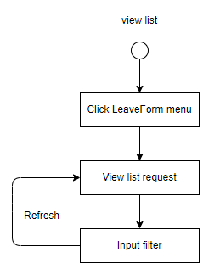

Flow create
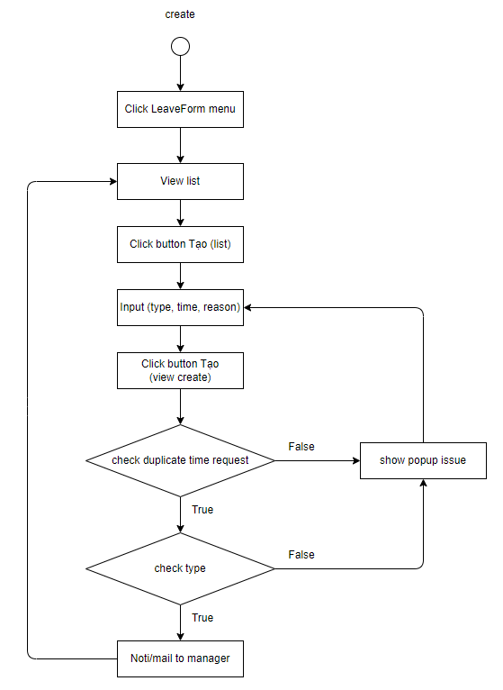

Flow edit
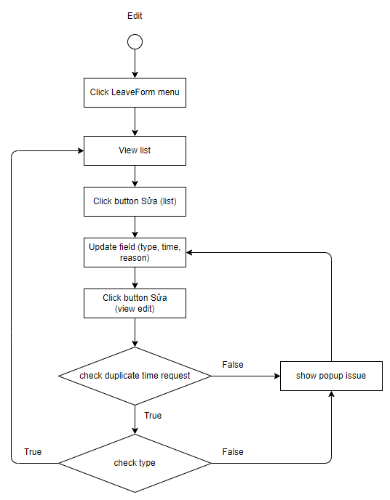

Flow delete
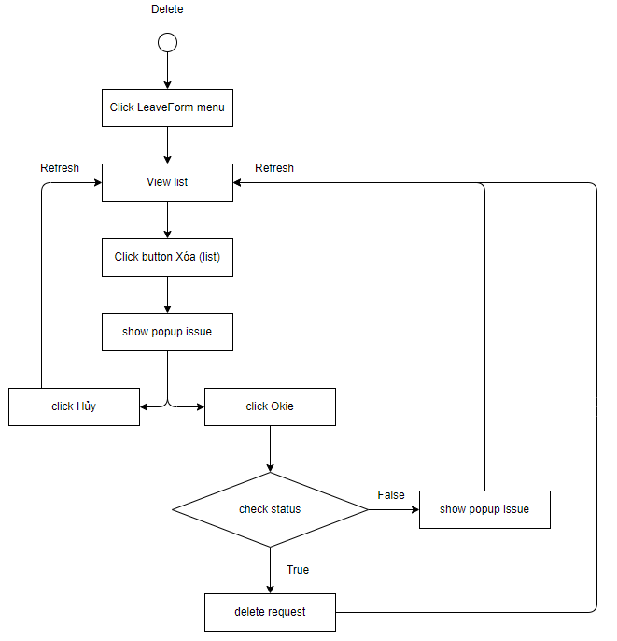

Flow approve/reject
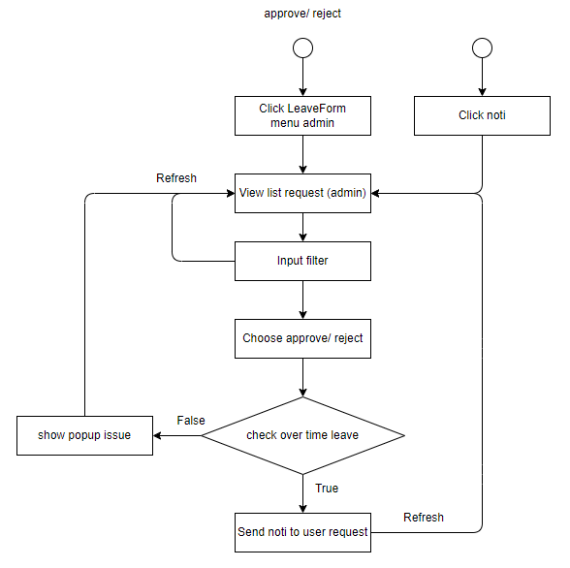

Architect annual leave
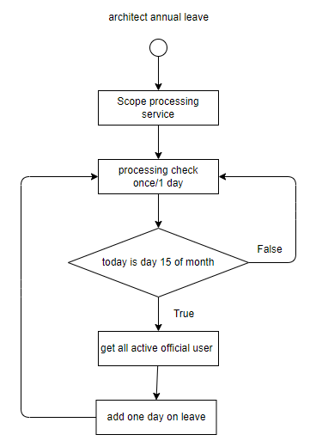

Architect summer leave
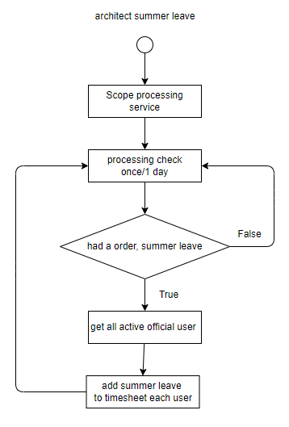

Architect expire leave
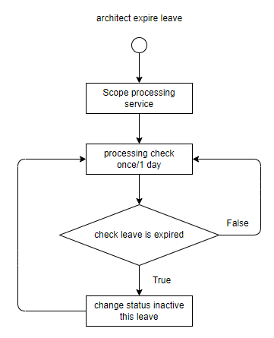

Architect handle request leave approved
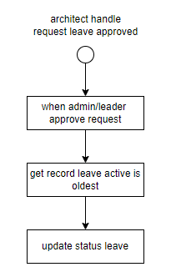

3.10 Follow status request
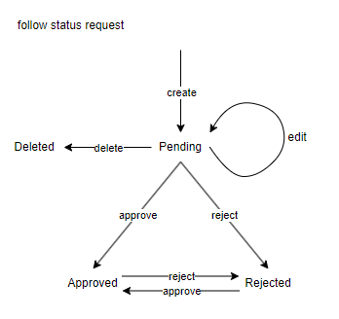

Danh sách lỗi thường gặp khi thao tác
STT | Lỗi | Nguyên nhân
1 | Time duplidate | Khi tạo request, mà thời gian của request trùng với thời gian đã có trong timesheet (thuộc giờ hành chính)
2 | Time leave over | Khi tạo request, mà thời gian đã nghỉ + thời gian request vượt quá thời gian nghỉ cho phép của hình thức nghỉ đó, VD:  - nghỉ có phép tối đa hiện 3 ngày, đã nghỉ 2,5 ngày, request 1 ngày nghỉ  - nghỉ con kết hôn được request 2 ngày/1 lần request, mà user tạo request nghỉ 3 ngày
3 | Time over | Khi tạo request, mà thời gian áp dụng ngày nghỉ đã hết hạn sử dụng, VD:  - nghỉ hè được đăng ký sử dụng từ tháng 7 tới tháng 10 cùng năm, không được cộng dồn hoặc sử dụng ngoài khoảng thời gian này
4 | Block time wrong | Khi tạo request, tổng thời gian nghỉ bị lẻ so với số block quy định của từng loại hình thức nghỉ tương ứng

Tài liệu tham khảo
Từ khóa | Nội dung
User (staff) | Tức nhân viên công ty
User manager | Tức quản trị viên (admin, GM, team lead, sub lead), sẽ được mô tả cụ thể trong từng trường hợp
LeaveForm (staff) | View leave form của staff
LeaveForm (admin) | View leave form của quản lý

